Юные защитники Отечества.
15 февраля, на площади около Утиного озера, прошла выставка военной техники и оружия. Многие ребята нашей группы , вместе с родителями , посетили это зрелищное мероприятие и поделились с нами своими фото и впечатлениями.
А удивляться было чему! Различная бронетехника, на которую можно взобраться. Оружие, которое можно подержать в руках. Ну и конечно возможность попробовать настоящую солдатскую кашу! Рассказов не на один день… Дети наглядно увидели и поняли – наша армия сильна!
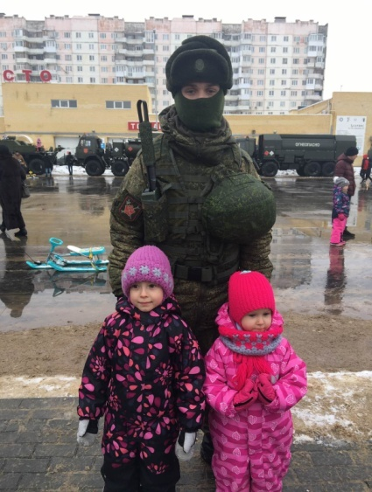
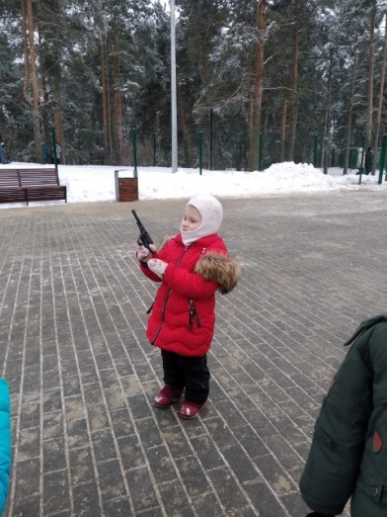
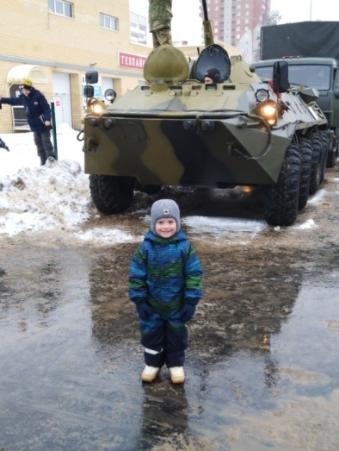
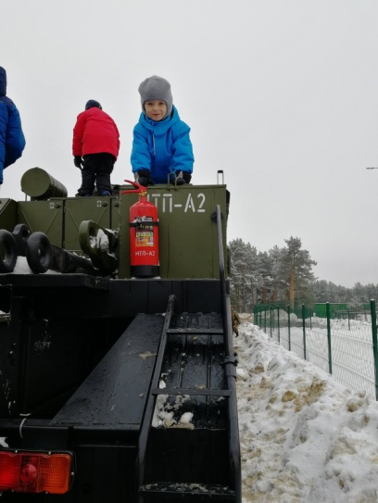

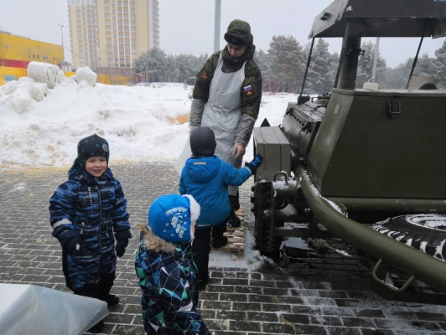
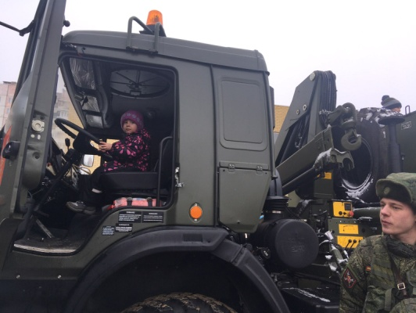
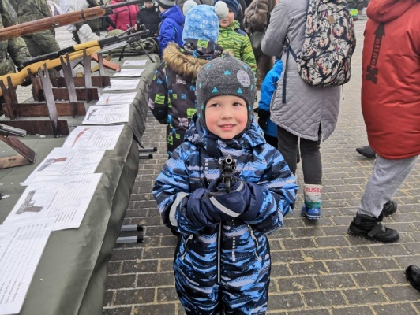

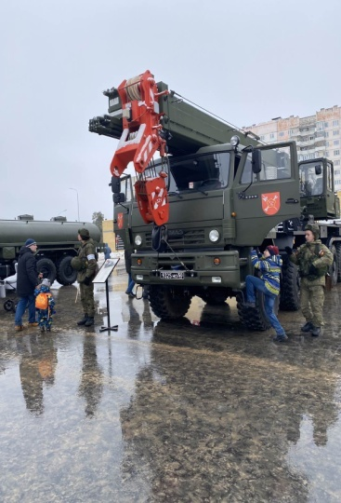
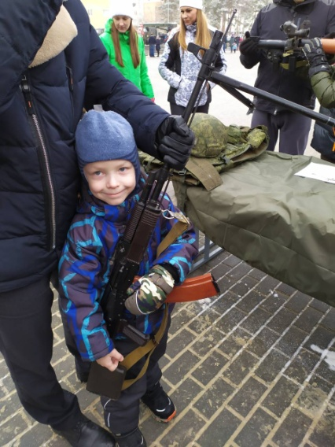
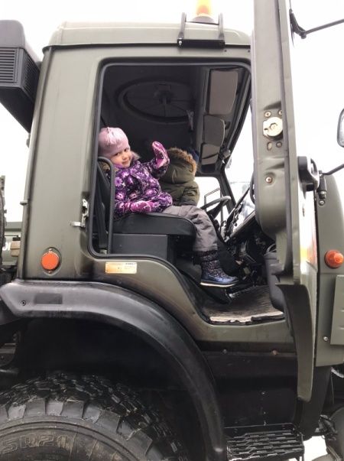
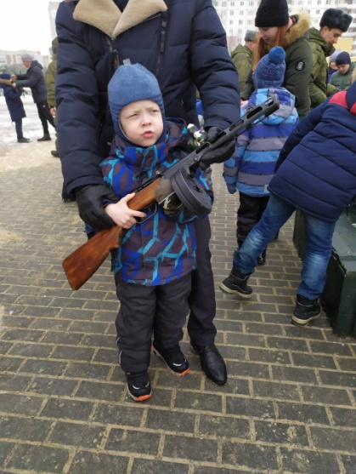

Группа «Теремок» 2020г.

